„A to historia”
– projekt czytelniczy

Klasa 6 d przystąpiła do realizacji projektu „A to historia! uwzględnionego w harmonogramie zadań szkoły w ramach Narodowego Programu Rozwoju Czytelnictwa.

Uczniowie podczas zajęć dodatkowych (godziny do dyspozycji dyrektora) poznawali historie wielkich odkrywców.
Następnie na podstawie opowiadań zawartych w książce Pawła Wakuły „Jajecznica Kolumba. Opowieści o wielkich podróżnikach”, przygotowywali komiksy dotyczące wybranych podróżników.

Celem programu było podniesienie poziomu aktywności czytelniczej, rozbudzenie zainteresowań czytelniczych uczniów naszej szkoły, zainteresowanie beletrystyką o tematyce historycznej, rozwijanie zainteresowań historią, jej popularyzacja, rozwijanie zdolności twórczych – plastycznych.

Powstałe prace wykonane na podstawie treści nowo zakupionej do biblioteki szkolnej pozycji książkowej, zasługują na uznanie i uwagę. Wyróżniają się oryginalnością, pomysłowością, starannością, dokładnością i precyzją wykonania.

Prezentowane poniżej prace wykonane zostały przez uczennice: Alicję Leszczyńską, Darię Pycela, Wiktorię Pycela.

Ala Leszczyńska, klasa 6 d
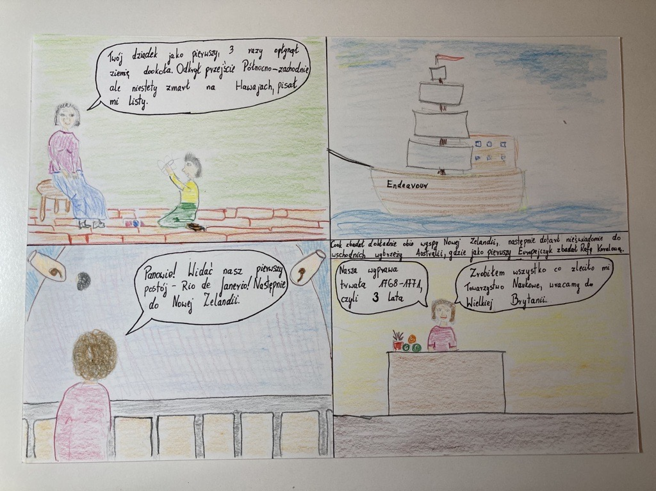

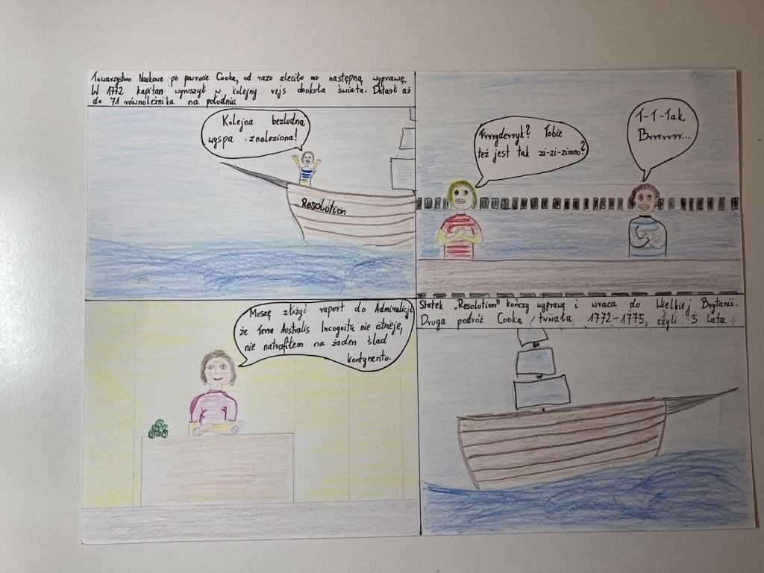

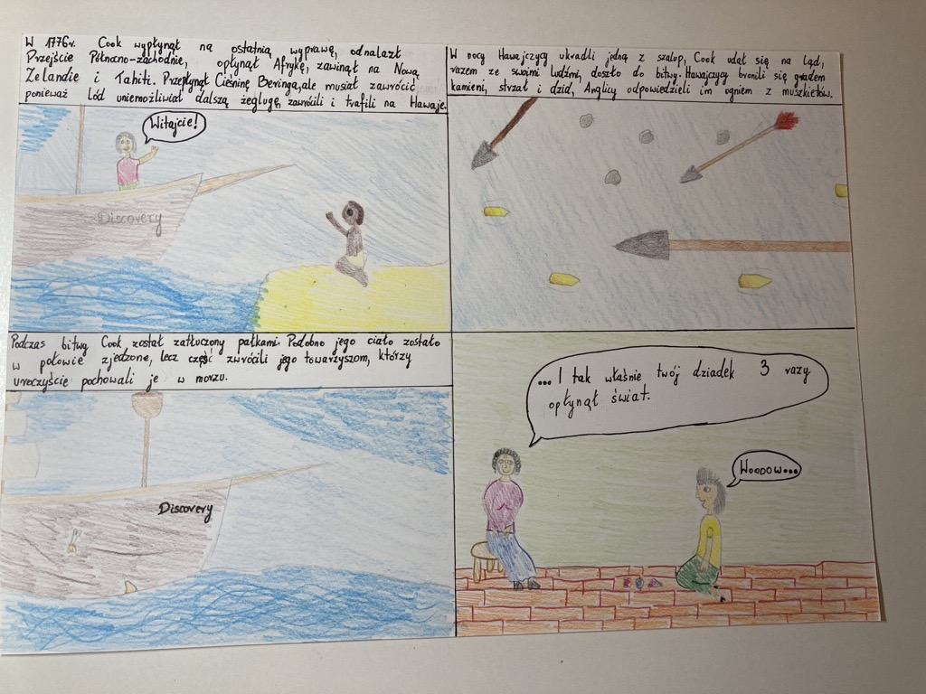

Daria
Pycela,
klasa 6 d
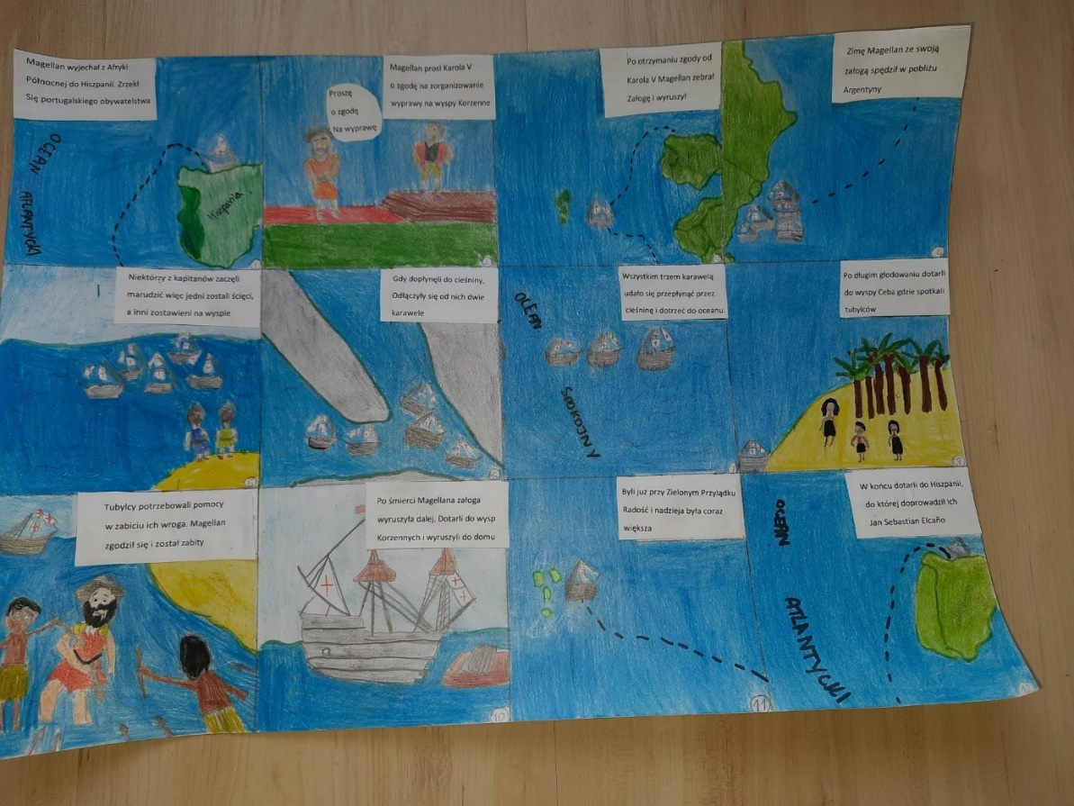

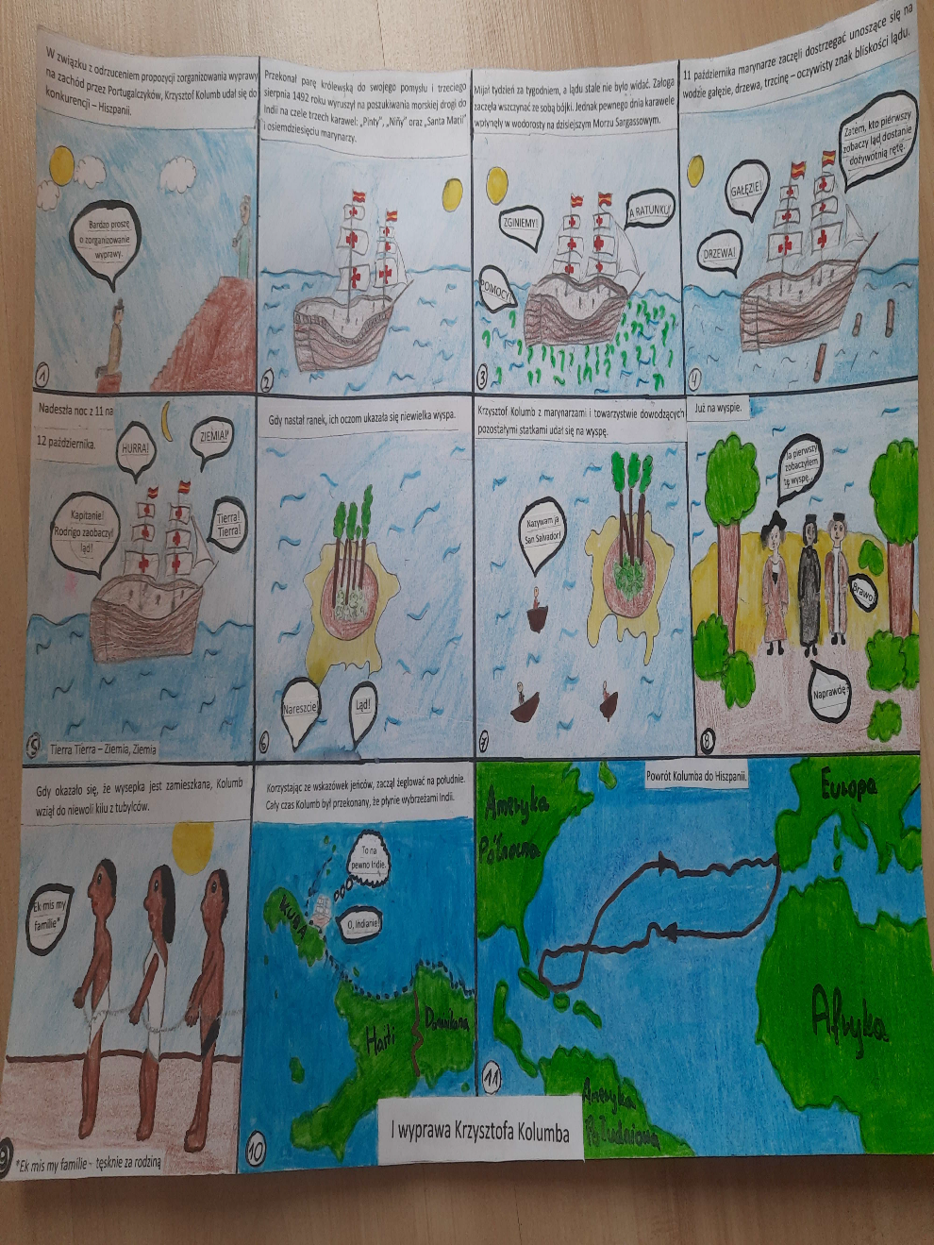
Wiktoria Pycela, klasa 6 d

